**Сушко Катерына Микитова (Suszkowna Katerzyna Ewa)**

23 февраля 1802 г – крещение (НИАБ 136-13-894, лист 46, №7/1802-р (ориг)).

**НИАБ 136-13-894:** Лист 46. **Метрическая запись №7/1802-р (ориг).**

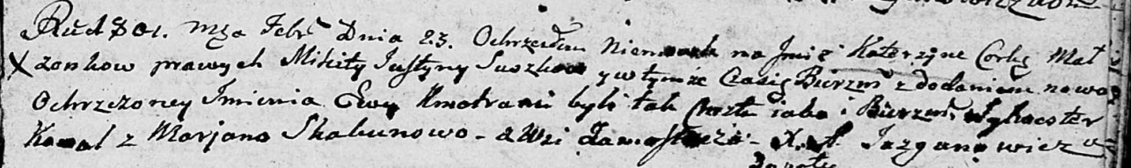

Дедиловичская Покровская церковь. 23 февраля 1802 года. Метрическая запись о крещении.

Suszkowna Katerzyna Ewa – дочь родителей с деревни Замосточье.

Suszko Mikita – отец.

Suszkowa Justyna – мать.

Kawal Sylwester – кум.

Skakunowa Marjana – кума.

Jazgunowicz Antoni – ксёндз.